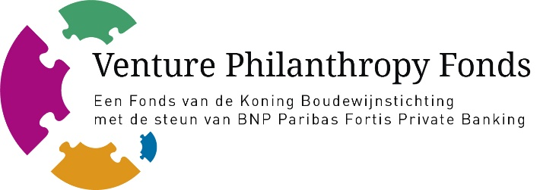

Bijlage 1 - Budget / Gevraagde ondersteuning

 | Aantal man/dagen | Dagtarief in EUR | Budget in EUR
Geschat budget voor consultancy
Geschat budget voor de investeringen
Totaal
Gevraagde financiering door het VP Fonds)

Gelieve onderstaande tabel te vervolledigen, rekening houdend met volgende zaken:
- Het Venture Philanthropy Fonds kan een ondersteuning van max. 80.000 euro gespreid over 3 jaar verlenen
- Geschatte budget voor consultancy: consultancy dient de basis (min. 50% van de globale steun) te vormen van uw ondersteuning door het Venture Philanthropy Fonds en moet primeren op de investeringen
- Geschatte budget voor investeringen: dit budget kan in functie van de bevindingen van de consultancy-opdrachten herzien worden
- Totaal: het totale nodige budget voor de uitwerking van uw initiatief. Wat hier van u verwacht wordt, is een kostenraming die betrekking heeft op uw gewenste structurele versterking
- Gevraagde financiering door het VP Fonds: het totale bedrag van de ondersteuning die u bij het Venture Philanthropy Fonds vraagt
(enkel gehele getallen ingeven a.u.b., geen punten of komma's)

